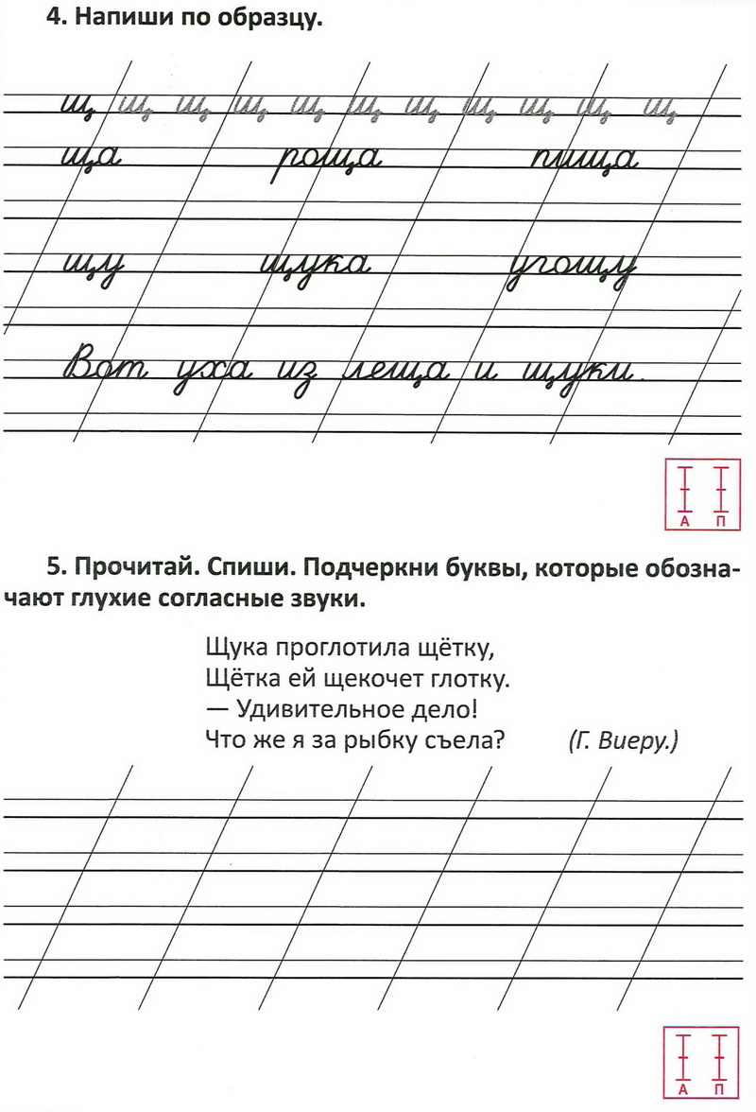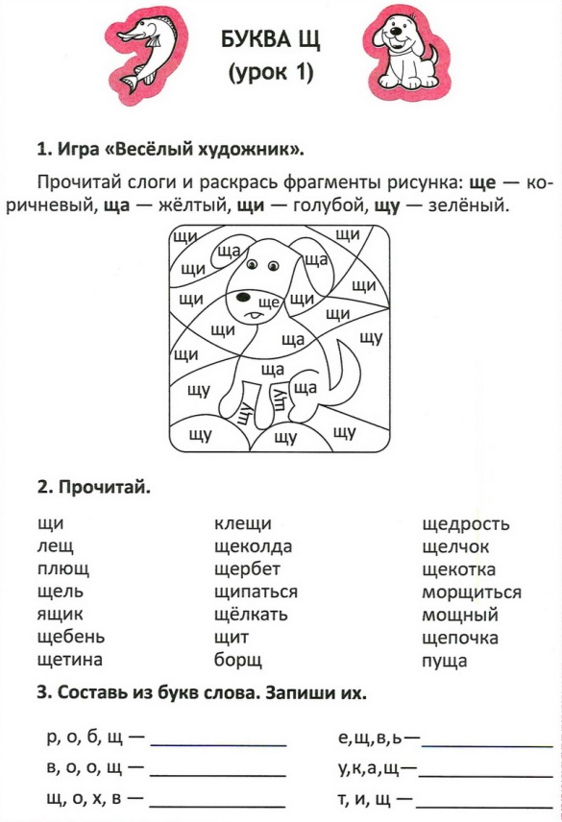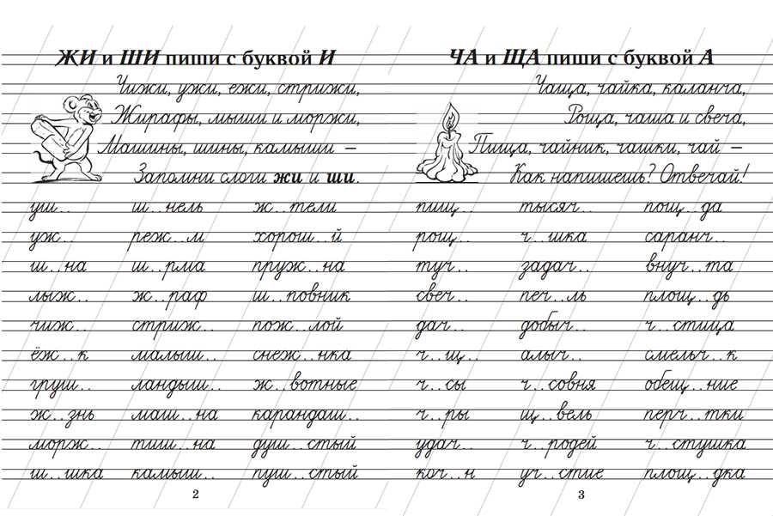

**Рабочий лист**

1. Прочитай. Подчеркни буквы, которые обозначают глухие согласные звуки.
2. Составь из букв слова. Запиши их.
3. Прочитай слоги и раскрась фрагменты рисунка: **ще** – коричневый, **ща** – желтый, **щи** – голубой, **щу** – зеленый.
4. Допиши пропущенные буквы.

Фамилия, имя:___________________________